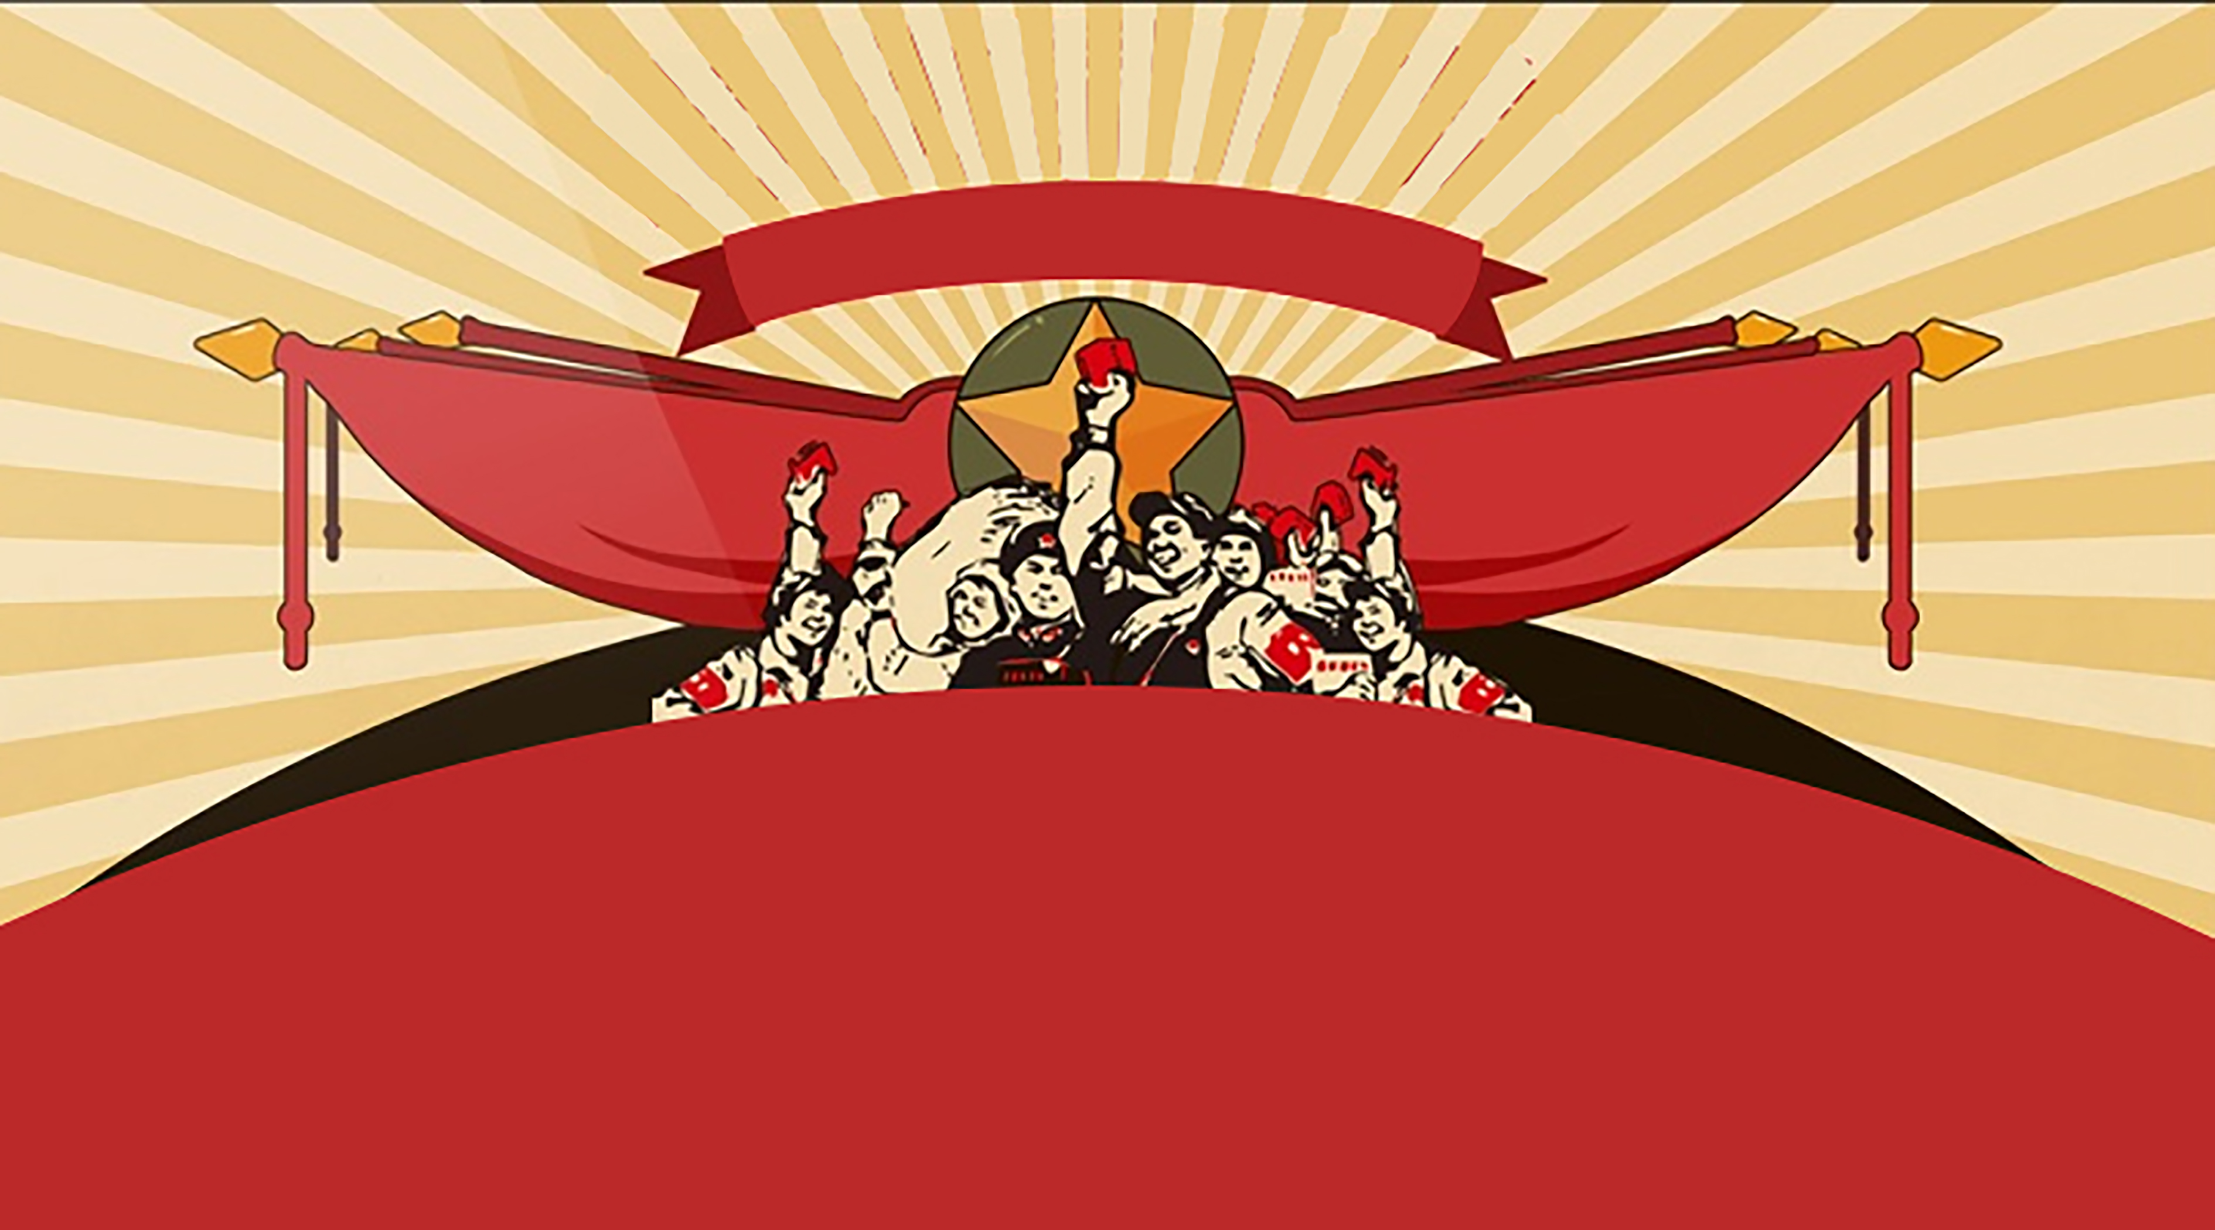
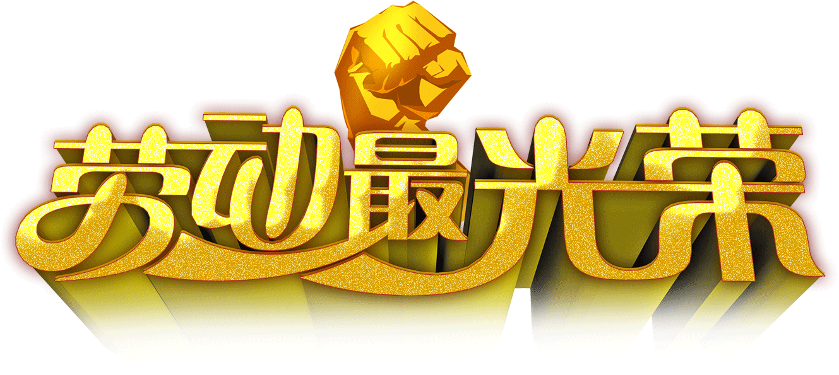

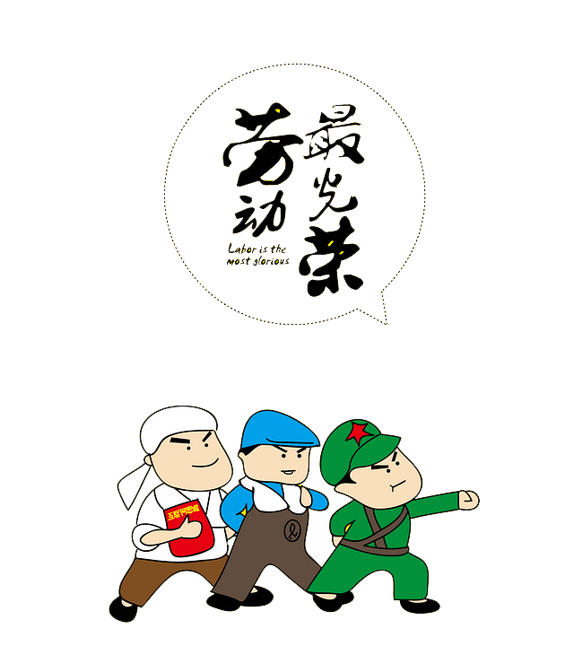
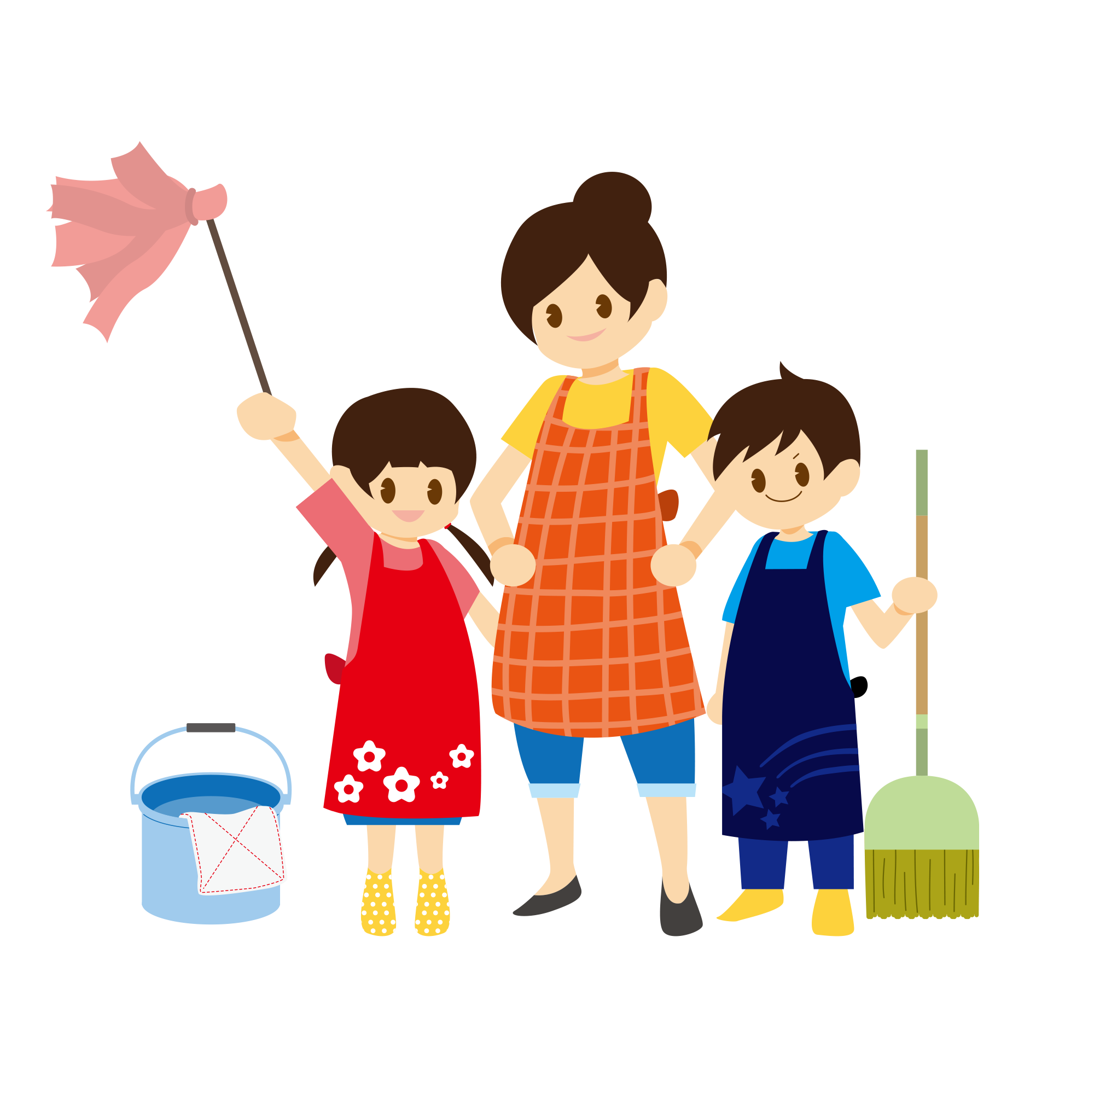
国际劳动节又称“五一国际劳动节”、“国际示威游行日”（International Workers' Day或者May Day），是世界上80多个国家的全国性节日。定在每年的五月一日。它是全世界劳动人民共同拥有的节日。1889年7月，由 恩格斯领导的 第二国际在 巴黎举行代表大会。会议通过决议，规定1890年5月1日国际劳动者举行游行，并决定把5月1日这一天定为国际劳动节。 中央人民政府政务院于1949年12月作出决定，将5月1日确定为劳动节。1989年后，国务院基本上每5年表彰一次 全国劳动模范和先进工作者，每次表彰3000人左右。
就算你学习好，不会劳动，那也和高智商的低能儿一样，长大以后难以在社会上立足。我给你讲个小故事吧。——《中日夏令营的故事》1992年中日夏令营，一个中国小姑娘在吃早饭时被难住了，老师一问才知道，鸡蛋壳太硬了，她咬不动。原来在家里吃的时候，都是爸妈剥好了才吃，这都是不劳动，过分依赖父母的结果。
劳动可以培养我们的自理能力，到时候小学毕业了，上初中了，那些以前在家里干过家务活的学生们他们就会自己洗衣服，打饭。。。。。。而那些在家里没做过家务的就不会自己洗衣服，打饭之类的，还有，做家务的人长大了，工作的成功率也会比没做家务的人们打出%10.5，不是有一句话叫做：“一分耕耘，一分收获。”吗，不劳动就不会有收获的！！
劳 动 节
劳动的好处
星期六，我刚一起来，就发现妈妈在打扫卫生。我自告奋勇地说：“妈妈，我帮你拖地吧！”妈妈不知道我拖的干不干净，就让我试试。
妈妈帮我把拖把涮好，让我先拖卧室。我走到卧室，慢慢地开始拖地。不一会，我就拖完了卧室，我让妈妈来看看。妈妈站在门口，仔细地检查。检查完了以后，激动地说：“哈哈！儿子，不错嘛，那你就帮妈妈把家里都拖一遍吧。”我心想：那会不会挺辛苦呀？不管了，答应人的事情就一定要做到！
接下来，我又拖了书房、卫生间、厨房和客厅。这时，我看看拖把桶里的水，已经黑的不能再黑了。我累得气喘吁吁。
现在我明白做家务的辛苦了，以后我要多帮妈妈做事！
帮妈妈做家务

